Муниципальное казенное учреждение
дополнительного образования
«Детская школа искусств» ГП Терек

ДОПОЛНИТЕЛЬНАЯ ОБЩЕРАЗВИВАЮЩАЯ
ОБЩЕОБРАЗОВАТЕЛЬНАЯ ПРОГРАММА В ОБЛАСТИ
ИЗОБРАЗИТЕЛЬНОГО ИСКУССТВА

Программа
по учебному предмету
ЖИВОПИСЬ

г.п. Терек
2019г.
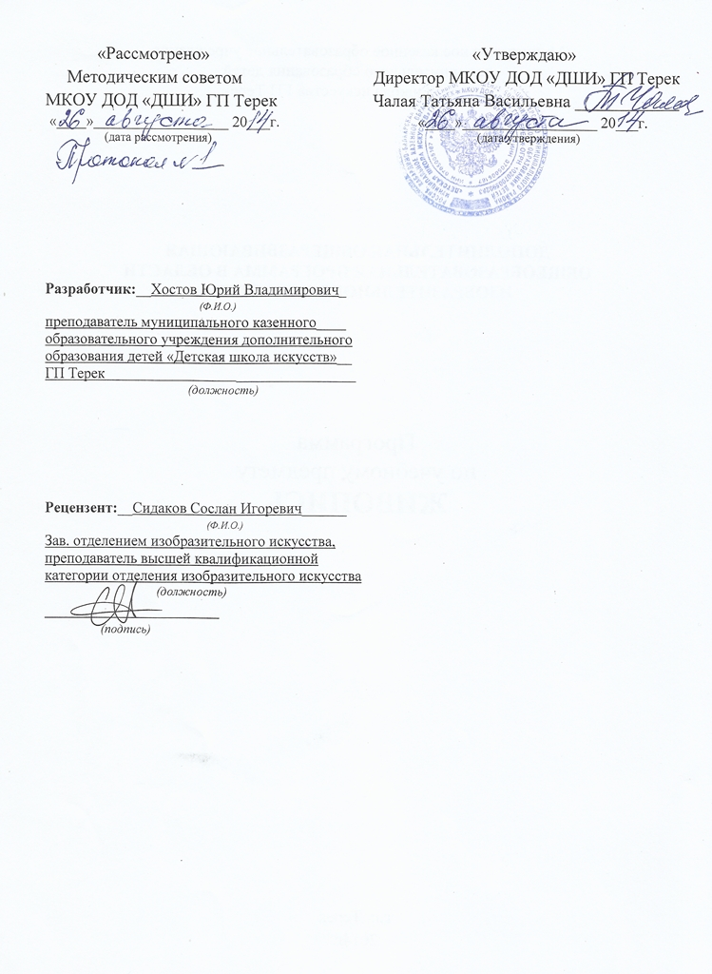

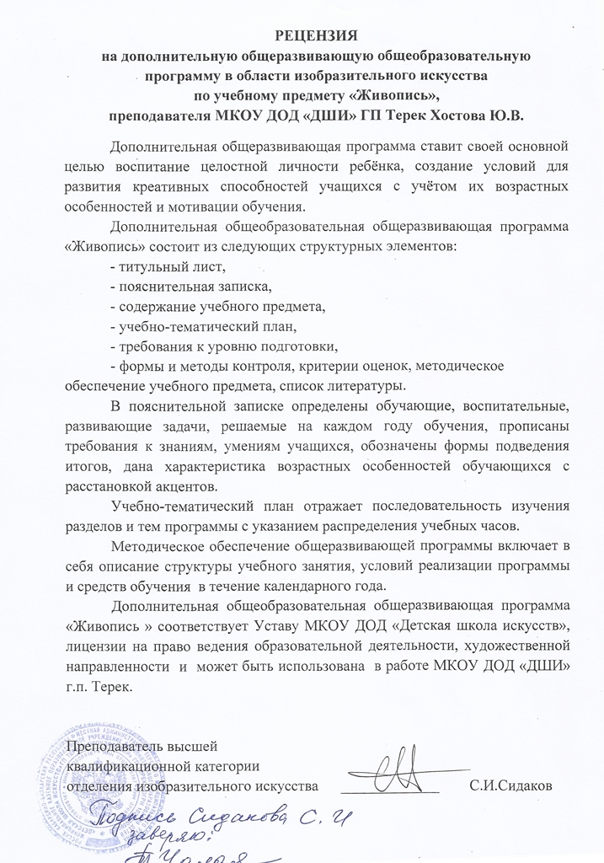

Структура программы учебного предмета
I. Пояснительная записка
- Характеристика учебного предмета, его место и роль в образовательном процессе
- Срок реализации учебного предмета
- Объем учебного времени, предусмотренный учебным планом образовательной организации на реализацию учебного предмета
- Сведения о затратах учебного времени
- Форма проведения учебных аудиторных занятий
- Цели и задачи учебного предмета
- Структура программы учебного предмета
- Методы обучения
- Описание материально-технических условий реализации учебного предмета
II. Содержание учебного предмета
- Учебно-тематический план
- Годовые требования
III. Требования к уровню подготовки учащихся
- Требования к уровню подготовки на различных этапах обучения
IV. Формы и методы контроля, система оценок
- Аттестация: цели, виды, форма, содержание
- Критерии оценки
V. Методическое обеспечение учебного предмета
VI. Средства обучения
VII. Список литературы

- ПОЯСНИТЕЛЬНАЯ ЗАПИСКА

Характеристика учебного предмета, его место и роль
в образовательном процессе
Программа учебного предмета «Живопись» разработана на основе «Рекомендаций по организации образовательной и методической деятельности при реализации общеразвивающих программ в области искусств», направленных письмом Министерства культуры Российской Федерации от 21.11.2013 №191-01-39/06-ГИ, а также с учетом многолетнего педагогического опыта в области изобразительного искусства в детских школах искусств.
Учебный предмет «Живопись» направлен на художественное образование и воспитание подрастающего поколения, тем самым, обеспечивая формирование культурно образованной части общества, заинтересованной аудитории зрителей.
Программа направлена на знакомство учащихся с первичными знаниями о видах и жанрах изобразительного искусства, о правилах изображения с натуры и по памяти предметов (объектов) окружающего мира, об основах цветоведения, о формальной композиции, о способах работы с различными художественными материалами и техниками.
Общеразвивающая программа «Живопись» способствует эстетическому воспитанию учащихся, формированию художественного вкуса, эмоциональной отзывчивости на прекрасное. Программа обеспечивает развитие творческих способностей детей и подростков и формирование устойчивого интереса к творческой деятельности.
Начальные знания по изобразительной грамоте и владение художественными материалами и техниками дает свободу самовыражения и помогает найти свой собственный язык изобразительного искусства, язык, при помощи которого учащиеся смогут передавать свои мысли и впечатления.
В основе педагогических принципов подачи учебного материала программы лежит принцип «мастер-класса», когда преподаватель активно включается в учебный процесс, демонстрируя свой творческий потенциал, тем самым влияя на раскрытие творческих способностей учащихся.
Программа рассчитана на учащихся 7-9 лет.
Срок реализации учебного предмета
Учебный предмет «Живопись» реализуется при 3-летнем сроке обучения. Продолжительность учебных занятий с первого по третий годы обучения составляет 34 недель в год.
Объем учебного времени, предусмотренный учебным планом образовательной организации на реализацию учебного предмета
Общая трудоемкость учебного предмета «Живопись» при 3-летнем сроке обучения составляет 204 аудиторных часов. В связи с большой загруженностью учащихся в общеобразовательной организации самосто-ятельная работа программой не предусмотрена.
Сведения о затратах учебного времени
Вид учебной работы,  нагрузки,  аттестации | Затраты учебного времени |  |  |  |  |  | Всего часов
Годы обучения | 1-й год |  | 2-й год |  | 3-й год
Полугодия | 1 | 2 | 3 | 4 | 5 | 6
Количество недель | 16 | 18 | 16 | 18 | 16 | 18 | 34 в каждом году обучения
Аудиторные занятия | 32 | 36 | 32 | 36 | 32 | 36 | 68 в каждом году обучения
Самостоятельная работа | 32 | 36 | 32 | 36 | 32 | 36 | 68 в каждом году обучения
Максимальная учебная нагрузка | 64 | 72 | 64 | 72 | 64 | 72 | 136 в каждом году обучения
Всего | 136 |  | 136 |  | 136 |  | 408 всего за 3 года обучения

Объем учебной нагрузки в неделю составляет 2 часа. Продолжительность урока – 40 минут.
Форма проведения учебных занятий
Занятия проводятся в групповой форме, численность учащихся в группе составляет от 10 человек. Групповая форма занятий позволяет преподавателю построить процесс обучения в соответствии с принципами дифференцированного и индивидуального подходов.
Цель учебного предмета
Целью программы «Живопись» является общеэстетическое воспитание, приобретение практических умений и навыков, развитие творческой индивидуальности учащегося, формирование устойчивого интереса к творческой деятельности.
Задачи учебного предмета
Задачами учебного предмета являются:
– знакомство учащихся с первичными знаниями о видах и жанрах изобразительного искусства;
– формирование знаний о правилах изображения предметов с натуры и по памяти;
– формирование знаний об основах цветоведения;
– формирование знаний о формальной композиции;
– формирование умений и навыков работы с различными художественными материалами и техниками;
– развитие творческой индивидуальности учащегося, его личностной свободы в процессе создания художественного образа;
– развитие зрительной памяти;
– развитие образного мышления и воображения;
– формирование эстетических взглядов, нравственных установок и потребностей общения с духовными ценностями, произведениями искусства;
– воспитание активного зрителя, способного воспринимать прекрасное.

Структура программы учебного предмета
Программа содержит следующие разделы, отражающие основные характеристики учебного процесса:
– сведения о затратах учебного времени, предусмотренного на освоение учебного предмета;
– распределение учебного материала по годам обучения;
– описание дидактических единиц учебного предмета;
– требования к уровню подготовки учащихся;
– формы и методы контроля, система оценок;
– методическое обеспечение учебного процесса.
Методы обучения
Для достижения поставленной цели и реализации задач предмета используются следующие методы обучения:
– словесный (объяснение, беседа, рассказ);
– наглядный (показ, наблюдение, демонстрация приемов работы);
– практический;
– эмоциональный (подбор репродукций и иллюстраций, аудио и видео- ряда).
Описание материально-технических условий реализации учебного предмета
Каждый учащийся обеспечивается доступом к библиотечным фондам и фондам видеозаписей школьной библиотеки.
Библиотечный фонд укомплектовывается печатными, электронными изданиями, учебно-методической литературой в области изобразительного искусства.
Учебные аудитории должны быть просторными, светлыми, оснащенными необходимым оборудованием, удобной мебелью, наглядными пособиями.

- СОДЕРЖАНИЕ УЧЕБНОГО ПРЕДМЕТА
Содержание учебного предмета представлено в учебно-тематическом плане.
Учебно-тематический план отражает последовательность изучения разделов и тем программы с указанием распределения учебных часов.
Задания адаптированы и доступны для учащихся 7-9 лет, учитывают возрастные и психологические особенности данного возраста.
Формирование у учащихся умений и навыков происходит постепенно: от изучения простого - к более сложному, от упражнений - к творческим заданиям.
Предложенные в содержании программы разделы имеют общую методическую структуру подачи учебного материала: объяснение, мастер-класс, выполнение учащимися упражнений, закрепление знаний в процессе выполнения творческих заданий в различных техниках.

УЧЕБНО – ТЕМАТИЧЕСКИЙ ПЛАН
ПЕРВЫЙ ГОД ОБУЧЕНИЯ
№№ | Наименование заданий | Часы
1 | Вводная беседа о живописи. | 2
2 | Работа на свободную тему. | 2
3 | Орнамент в полосе. | 2
4 | Узор в круге. | 4
5 | Пейзаж с деревьями «Осень» | 2
6 | Композиция «Звери и птицы». | 4
7 | Узоры из простых геометрических форм. | 4
8 | Простой натюрморт. | 4
9 | Горный пейзаж. | 4
10 | Натюрморт из 2-х предметов. | 4
11 | Декоративная композиция из растительных форм. | 4
12 | Композиция «Спорт». | 4
13 | Постановка из 2-х предметов. | 4
14 | Аппликация «Животные и птицы». | 4
15 | Натюрморт из 2-х предметов. | 2
16 | Пейзаж «Времена года». | 6
17 | Зарисовки деревьев, цветов по памяти. Пейзаж. | 2
18 | Натюрморт «Букет цветов в вазе». | 4
19 | Короткие этюды из фруктов и овощей. | 2
20 | Дифференцированный зачет (тема:на усмотрения пр-ля) | 4
Итого – в неделю 2 часа, в учебном году 68 часов.

ВТОРОЙ ГОД ОБУЧЕНИЯ
№№ | Наименование заданий | Часы
1 | Постановка из 2-3-х предметов | 4
2 | Пейзаж с передним, средним и задним планами. | 4
3 | Декоративное изображение растительных форм. | 4
4 | Натюрморт из 3-х предметов | 6
5 | Интерьеры зданий. | 4
6 | Аппликация «Жар-птица, павлин» | 6
7 | Натюрморт из 3-х предметов. | 4
8 | Пейзаж зимний с изображением людей. | 4
9 | Бумажная пластика. Свободная тема | 6
10 | Натюрморт из 3-х предметов в технике «набрызг». | 4
11 | Композиция «Человек и животное». | 6
12 | Декоративная композиция на свободную тему. | 4
13 | Натюрморт придуманный, не с натуры. | 4
14 | Иллюстрация к литературному произведению.(сказочные герои) | 6
15 | Дифференцированный зачет(тема: на усмотрения пр-ля) | 2
Итого – в неделю 2 часа, в учебном году 68 часов.

ТРЕТИЙ ГОД ОБУЧЕНИЯ
№№ | Наименование заданий | Часы
1 | Простой натюрморт с живыми цветами или овощами, фруктами. | 4
2 | Летние каникулы. Свободная тема | 4
3 | Декоративная композиция – «Цветы», в технике «набрызг». | 4
4 | Постановка из 3-предметов с разными драпировками. | 6
5 | Композиция на тему «Мой город, мой дом в будущем». | 6
6 | Роспись декоративной, плоской вазы (кувшина). | 4
7 | Постановка из 4-предметов | 6
8 | Композиция на национальную тему(обычаи, традиции, мифы и легенды | 6
9 | Натюрморт с листьями в технике по ''Сырому'' | 6
10 | Композиция с пейзажем (многоплановая) | 6
11 | Натюрморт из 3-х предметов с драпировкой | 6
12 | Натюрморт из 3-х предметов, составленный самими учащимися. | 4
13. | Экзаменационная работа(тема на усмотрение пр-ля) | 6
Итого – в неделю 2 часа, в учебном году 68 часов.

Годовые требования
первый ГОД ОБУЧЕНИЯ
Урок 1-2 (2 часа) Вводная беседа о живописи. (знакомство с учащимися, с составными и основными цветами) (формат А-3, акварель, кисти №7-9)
Урок 3-4 (2 часа) Работа на свободную тему. (оценка способностей учащихся) (формат А-3, акварель, кисти №7-9; №2-3)
Урок 5-6 (2 часа) Орнамент в полосе. (знакомство с симметрией, выполнение 3-х разных орнаментов) (формат А-3, акварель, гуашь, кисти №5-6; №1-3)
Урок 7-10 (4 часа) Узор в круге. (изображение растительных форм на подносе) (формат А-3, акварель, гуашь, кисти №5-6; №1-3)
Урок 11-12 (2 часа) Пейзаж с деревьями «Осень». (выбор формата, компоновка) (формат А-3, акварель, гуашь, кисти №5-6; №1-3)
Урок 13-16 (4 часа) Композиция «Звери и птицы». (знакомство с видами контрастов и нюансов) (формат А-2, акварель, кисти №5-6; №1-3)
Урок 17-20 (4 часа) Узоры из простых геометрических форм. (квадрат, треугольник, круг, ромб и т.д.) (формат А-3, акварель, гуашь, кисти №5-6; №1-3)
Урок 21-24 (4 часа) Простой натюрморт. (освещение: направленное, выявляющее цвет и форму) (формат А-3, акварель, кисти №7-9; №2-3)
Урок 25-28 (4 часа) Горный пейзаж. (можно предложить учащимся изобразить саклю, сторожевую башню в горах) (формат А-3, акварель, гуашь, кисти №5-6; №1-3)
Урок 29-32 (4 часа) Натюрморт из 2-х предметов. (освещение: направленное, выявляющее цвет и форму) (формат А-3, акварель, кисти №7-9; №2-3)

Урок 33-36 (4 часа) Декоративная композиция из растительных форм. (знакомство с техникой «набрызг», работа в технике «набрызг») (формат А-3, акварель, кисти №1-3)
Урок 37-40 (4 часа) Композиция «Спорт». (выбор вида спорта, выразить динамику) (формат А-3, акварель, гуашь, кисти №5-6; №1-3)
Урок 41-44 (4 часа) Постановка из 2-х предметов. (знакомство с цветовыми рефлексами) (формат А-3, акварель, кисти №7-9; №2-3)
Урок 45-48 (4 часа) Аппликация - «Животные, птицы». (знакомство с техникой аппликации) (формат А-3, карандаш, цв.бумага, ножницы, клей)
Урок 49-50 (2 часа) Натюрморт из 2-х предметов. (композиционное и колористическое решение) (формат А-3, акварель, кисти №7-9; №1-2)
Урок 51-56 (6 часов) Пейзаж «Времена года». (пейзажи с изображением 4-х времён года) (формат А-3, акварель, кисти №5-6; №1-3)
Урок 57-58 (2 часа) Зарисовки деревьев, цветов по - памяти. Пейзаж. (формат А-3, акварель, кисти №7-9; №1-2)
Урок 59-64 (4 часа) Натюрморт «букет цветов в вазе». (развитие колористического видения) (формат А-3, акварель, кисти №4-5; №1-2)
Урок 65-66 (2 часа) Короткие этюды из фруктов и овощей. (формат А-3, акварель, кисти №4-6)
Урок 67-70 (4 часа) Дифференцированный зачет (тема:на усмотрение пр-ля) (формат А-3, акварель, гуашь, кисти №5-6; №1-3)

ВТОРОЙ ГОД ОБУЧЕНИЯ
Урок 1-4 (4 часа) Постановка из 2-3-х предметов (цветовая характеристика предметов, чёткость силуэта) (формат А-2, акварель, кисти №7-9; №2-3)
Урок 5-8 (4 часа) Пейзаж с передним, средним и задним планами. (перспектива) (формат А-2, акварель, кисти №5-6; №1-3)
Урок 9-12 (4 часа) Декоративное изображение растительных форм.(создание образов сказочных цветов и деревьев)(формат А-2,акварель,гуашь, кисти №5-6; №1-3)
Урок 13-18 (4 часа) Натюрморт из 3-х предметов (передача тонально-цветовых отношений) (формат А-2, акварель, кисти №5-6; №2-3)
Урок 19-22 (4 часа) Интерьер здания. (музей, класс, кафе и т.д.) (формат А-2, акварель, гуашь, кисти №5-6; №1-3)
Урок 23-28 (6 часов) Аппликация - «Жар-птица, павлин». (характер изображаемого цветом в декоративной композиции) (формат А-2, карандаш, цв.бумага, ножницы, клей)
Урок 29-34 (6 часов) Натюрморт из 3-х предметов (передача фактуры материала цветом) (формат А-2, акварель, кисти №5-6; №2-3)
Урок 35-38 (4 часа) Пейзаж зимний, с изображением людей. (игра в «снежки», хоккей, лыжи и т.д.) (формат А-2, акварель, гуашь, кисти №5-6; №1-3)
Урок 39-44 (6 часов) Бумажная пластика(свободная тема) (знакомство с техникой объёмной композиции-«бумажная пластика») (формат А-2, карандаш, акварель, ножницы, клей, кисти №3-4; №1-2)
Урок 45-48 (4 часа) Натюрморт из 3-х предметов в технике «набрызг». (многоцветная живопись) (формат А-2, акварель, кисти №5-6; №1-3)
Урок 49-54 (6 часов) Композиция «Человек и животное». (выражение любви человека к животным: собаки, кошки, лошади и т.д.) (формат А-2, акварель, гуашь, кисти №5-6; №1-3)
Урок 55-58 (4 часа) Декоративная композиция на свободную тему. (составление эскиза, декоративное решение) (формат А-2, акварель, гуашь, кисти №4-5; №1-3)
Урок 59-62 (4 часа) Натюрморт придуманный, не с натуры. (тип натюрморта «голландский» -где вещи говорят о своем хозяине; например - писатель, художник, музыкант и т.д.) (формат А-2, акварель, гуашь, кисти №5-6;№1-3)
Урок 63-68 (6 часов) Иллюстрация к литературному произведению(сказочные герои) (произведение, изучаемое в данный момент в общеобразовательной школе) (формат А-2, акварель, гуашь, кисти №5-6; №1-3)
Урок 69-70 (2 часа) Дифиринцированныи зачет (тема:на усмотрение пр-ля) (формат А-2, акварель, гуашь, кисти №5-6;№1-3)

ТРЕТИЙ ГОД ОБУЧЕНИЯ

Урок 1-6 (4 часа) Простой натюрморт с живыми цветами или овощами, фруктами. (развитие колористического видения) (формат А-2, акварель, гуашь, кисти №5-6;№1-3)
Урок 7-10 (4 часа) Композиция «Летние каникулы»(свободная тема).(на рыбалке, на море, в горах, в деревне у бабушки и т.д.) (формат А-2, акварель, гуашь, кисти №5-6; №1-3)
Урок 11-14 (4 часа) Декоративная композиция – «Цветы», в технике «набрызг». (работа с трафаретом) (формат А-2, акварель, кисти №6-8; №1-3)
Урок 15-20 (6 часов) Постановка из 3-х предметов (передача тонально-цветовых отношений) (формат А-2, акварель, гуашь, кисти №5-6;№1-3)
Урок 21-26 (6 часов) Композиция на тему «Мой город, дом в будущем». (серия работ, передача эмоционального настроения времени, создание проектов фантастических домов) (формат А-2, акварель, гуашь, кисти №5-6; №1-3)
Урок 27-30 (4 часа) Роспись декоративной, плоской вазы (кувшина) (Эскизы, компоновка, решение в цвете) (формат А-2, акварель, гуашь, кисти №6-8; №1-3)
Урок 31-36 (6 часов) Постановка из 4-х предметов, (передача фактуры материала цветом) (формат А-2, акварель, гуашь, кисти №5-6;№1-3)
Урок 37-42 (6 часов) Композиция на национальную тему (обычаи, традиции, мифы и легенды)(танец «къафэ», праздник и т.д.) (формат А-2, акварель, гуашь, кисти №5-6; №1-3)
Урок 43-48 (6 часов) Натюрморт с листьями в технике по ''Сырому''(передача живописными средствами предметных свойств) (формат А-2, акварель, гуашь, кисти №5-6;№1-3)
Урок 49-54 (6 часов) Композиция с пейзажем (многоплановая) (поиски динамического решения; движение, напряжение, красота человеческого тела) (формат А-2, акварель, гуашь, кисти №5-6; №1-3)
Урок 55-60 (6 часов) Натюрморт из 3-х предметов, с драпировкой (передача пространства при соблюдении светотеневой проработки: блик, свет, полутень, тень, рефлекс) (формат А-2, акварель, кисти №5-6;№1-3)
Урок 61-64 (4 часа) Натюрморт из трёх предметов составленный самими учащимися. (композиционное решение, передача тональных и цветовых отношений) (формат А-2, акварель, гуашь, кисти №5-6;№1-3)
Урок 65-70 (6 часов) Экзаменационная работа (тема на усмотрение пр-ля) (выявление полученных знаний) (формат А-2, акварель, гуашь, кисти №5-6;№1-3)

- ТРЕБОВАНИЯ К УРОВНЮ ПОДГОТОВКИ УЧАЩИХСЯ
Данный раздел содержит перечень знаний, умений и навыков, приобретение которых обеспечивает программа «Живопись»:
- первичные знания о видах и жанрах изобразительного искусства;
- знания о правилах изображения предметов с натуры и по памяти;
- знания об основах цветоведения;
- знания о формальной композиции (принципа трехкомпонентности, силуэта, ритма, пластического контраста, соразмерности, центричности-децентричности, статики-динамики, симметрии-асимметрии);
- умение и навыки работы с различными художественными материалами и техниками;
- навыки самостоятельного применения различных художественных материалов и техник;
- умение раскрывать образное решение в художественно-творческих работах.

IV. ФОРМЫ И МЕТОДЫ КОНТРОЛЯ. КРИТЕРИИ ОЦЕНОК
Аттестация: цели, виды, форма, содержание
Программа предусматривает текущий и промежуточный контроль и итоговую аттестацию.
Промежуточный контроль успеваемости учащихся проводится в счет аудиторного времени, предусмотренного на учебный предмет в виде творческого просмотра по окончании каждого года обучения.
Итоговая аттестация в третьем классе проводится в форме просмотра работ за третий год обучения и итоговой работы.
Итоговая работа предполагает создание работы, связанной единством замысла. Итоговая композиция демонстрирует умения реализовывать свои замыслы, творческий подход в выборе решения, способность работать в различных техниках и материалах.
Итоговая работа может быть выполнена в любой изученной технике и выбирается самими учащимися.
Критерии оценок
По результатам промежуточной и итоговой аттестации выставляются оценки: «отлично», «хорошо», «удовлетворительно».
5 (отлично) – ученик самостоятельно выполняет все задачи на высоком уровне, его работа отличается оригинальностью идеи, грамотным исполнением, творческим подходом.
4 (хорошо) – ученик справляется с поставленными перед ним задачами, но прибегает к помощи преподавателя. Работа выполнена, но есть незначительные ошибки.
3 (удовлетворительно) – ученик выполняет задачи, но делает грубые ошибки (по невнимательности или нерадивости). Для завершения работы необходима постоянная помощь преподавателя.

V. МЕТОДИЧЕСКОЕ ОБЕСПЕЧЕНИЕ УЧЕБНОГО ПРЕДМЕТА
Основное учебное время программы отводится для выполнения учащимися творческих заданий. Весь учебный материал преподаватель обязан преподносить учащимся в доступной форме, наглядно иллюстрируя его. Обучение проходит наиболее плодотворно при чередовании теоретических и практических знаний, мастер-классов, индивидуальной работе с каждым учеником.
Задания первого года обучения направлены на формирование базовых знаний по изображению отдельных предметов, групп предметов, что позволяет учащимся овладеть рисованием несложных натюрмортов.
Второй год обучения нацелен на формирование базовых знаний по изображению явлений природы, природных элементов, архитектуры, что позволяет учащимся научиться рисовать пейзаж.
Третий год обучения знакомит учащихся с изображением животных, птиц и человека, что способствует формированию навыков изображать простую композицию.
Программа знакомит учащихся с различными материалами и техниками, что способствует стимулированию интереса и творческой активности учащихся.
Итогом освоения программы «Живопись» становится выполнение учащимися итоговой работы на заданную тему. Технику исполнения учащиеся выбирают самостоятельно, исходя из своих возможностей и творческого замысла.
VI.Средства обучения
- материальные: учебные аудитории, специально оборудованные наглядными пособиями, мебелью, натюрмортным фондом;
- наглядно-плоскостные: наглядные методические пособия, карты, плакаты, фонд работ учащихся, настенные иллюстрации;
- демонстрационные: муляжи, гербарии, демонстрационные модели, натюрмортный фонд;
- аудиовизуальные: слайд-фильмы, видеофильмы, учебные кинофильмы, аудио-записи.

VII. СПИСОК ЛИТЕРАТУРЫ

- Алехин А.Д. Изобразительное искусство. Художник. Педагог. Школа: книга для учителя. – М., Просвещение, 1984
- Выготский Л.С. Воображение и творчество в детском возрасте. - 3-е изд.- М., Просвещение, 1991
- Горяева Н.А. Первые шаги в мире искусства. Из опыта работы: Книга для учителя. М., Просвещение, 1991
- Давыдов В.В. Проблемы развивающего обучения. Опыт теоретического и экспериментального психологического исследования. - М., Педагогика,1989
- Зеленина Е.Л. Играем, познаем, рисуем. М., Просвещение, 1996
- Казакова Т.С. Изобразительная деятельность и художественное развитие дошкольника. М., Педагогика, 1983
- Кирилло А.А. Учителю об изобразительных материалах. М., Просвещение, 1971
- Комарова Т.С. Как научить ребенка рисовать. М., Столетие, 1998
- Компанцева Л.В. Поэтический образ природы в детском рисунке. М., Просвещение, 1985
- Курчевский В.В. А что там, за окном? М., Педагогика, 1985
- Люблинская А.А. Учителю о психологии младшего школьника. М., Просвещение, 1977
- Полунина В. Искусство и дети. Из опыта работы учителя. М., Просвещение, 1982
- Сокольникова Н.М. Изобразительное искусство и методика его преподавания в начальной школе. М., Академия, 2008
- Смит С. Рисунок: полный курс. М., Астрель: АСТ, 2005
- Харрисон Х. Энциклопедия акварельных техник. Подробный иллюстрированный путеводитель 50 рисовальных техник. М., Астрель: АСТ, 2002
- Харрисон Х. Энциклопедия техник рисунка. Наглядное пошаговое руководство и вдохновляющая галерея законченных работ. М., Астрель: АСТ, 2002
- Швайко Г.С. Занятия по изобразительной деятельности в детском саду. М., Просвещение, 1985
- Щеблыкин И.К., Романина В.И., Когогкова И.И. Аппликационные работы в начальных классах. М., Просвещение, 1990
- Акварельная живопись: Учебное пособие. Часть 1. Начальный рисунок. М.: Издательство Школы акварели Сергея Андрияки, 2009
- Бесчастнов М.П. Графика пейзажа. М., Гуманитарное издание ВЛАДОС, 2008
- Все о технике: живопись акварелью. Незаменимый справочник для художников. Издание на русском языке. М., АРТ–Родник, 1998
- Искусство вокруг нас. Учебник для 2 кл./Под ред. Б.М.Неменского. М., Просвещение, 1998
- Искусство и ты. Учебник для 1 кл./Под ред. Б.М. Неменского. М., Просвещение, 1998
- Крошо Э. Как рисовать. Акварель. Пошаговое руководство для начинающих. М., Издательство «АСТРЕЛЬ», 2002
- Логвиненко Г.М. Декоративная композиция: учеб. пособие для студентов вузов, обучающихся по специальности «Изобразительное искусство». М., Гуманитар. изд. центр ВЛАДОС, 2008
- Ломоносова М.Т. Графика и живопись: учеб. пособие. М., Астрель: АСТ, 2006
- Тейт В. Полевые цветы в акварели. Серия «Уроки живописи». Издание на русском языке. М., Издательство «Кристина – Новый век», 2006
- Фатеева А.А. Рисуем без кисточки. Ярославль: Академия развития, 2007
- Шалаева Т.П. Учимся рисовать. М., АСТ Слово, 2010

